**主讲老师简介**

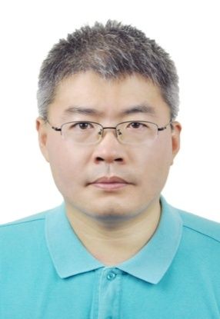蒋玉龙，男，博士，复旦大学微电子学院教授，博士生导师，复旦大学卓学计划学者，上海市青年科技启明星，复旦大学教师教学发展中心副主任，IEEE/EDS-CPMT上海联合支会主席。

1999-2005年在复旦大学相继获得学士、硕士和博士学位。2005年7月起受聘于复旦大学微电子学院，从事集成电路先进工艺与器件、功率器件、CMOS图像传感器和柔性电子器件研究。在IEEE EDL等微电子主流期刊上作为第一作者和通讯作者已发表几十篇研究论文；多次担任国际结技术研讨会程序委员会共主席和国际固态与集成电路技术大会秘书长、程序委员会共主席。2003年12月在华盛顿曾获得“国际电子电气工程师协会电子器件分会全球研究生奖学金（IEEE/EDS GSF）”。

蒋玉龙教授常年为复旦大学本科生开设专业必修课，是上海市精品课程《半导体物理》（本科，微电子方向）和上海市重点课程《半导体器件原理》（本科）的负责人，是2010年度校教学成果奖一等奖的获得者，是2011年度校青年教师教学比赛一等奖的获得者，是上海市2014年度教学成果奖二等奖的获得者。蒋教授还常年为研究生开设学位基础课《半导体工艺技术》。在信息化教学上，蒋教授首创了借助在线课程的原位翻转教学法，并从2014年春季学期开始在《半导体物理》、《半导体器件原理》、《半导体物理和器件原理（卓越工程师班）》和《半导体工艺技术》课程上完整实践了该教学法，取得积极效果。2014年至今，已应邀赴多所院校做过百余场关于在线课程与混合式教学相关的专题报告。2016年1月，获得复旦大学教学贡献奖。